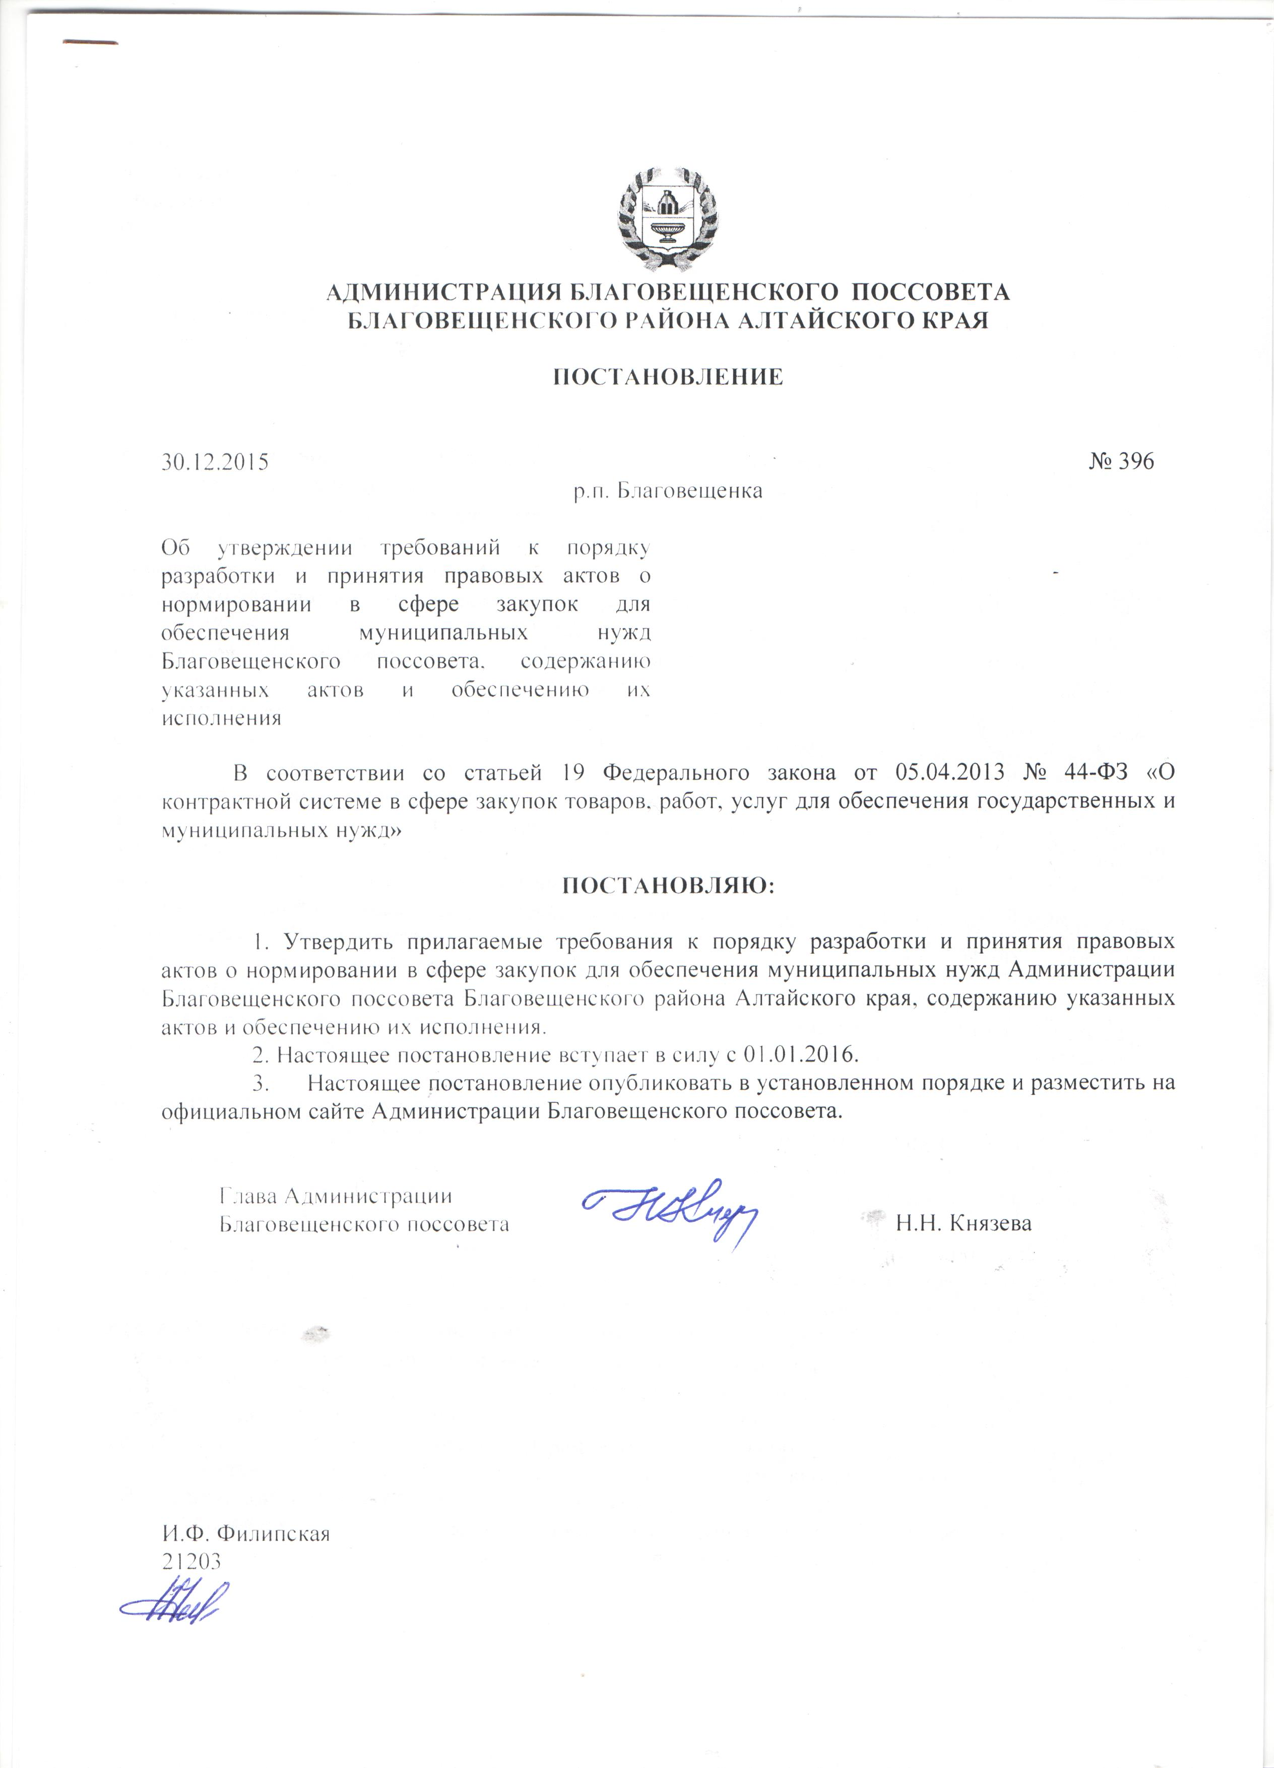

Приложение
к постановлению Администрации
Благовещенского поссовета
от 30.12.2015 № 396

ТРЕБОВАНИЯ

к порядку разработки и принятия правовых актов о нормировании в сфере закупок для обеспечения муниципальных нужд Благовещенского поссовета, содержанию указанных актов и обеспечению их исполнения

(далее – Требования)

- Настоящими Требованиями определяются общие положения к порядку разработки и принятия, содержанию, обеспечению исполнения следующих правовых актов:
а) правила определения нормативных затрат на обеспечение функций органов местного самоуправления Благовещенского поссовета Благовещенского района Алтайского края;
б) правила определения требований к закупаемым Администрацией Благовещенского поссовета Благовещенского района Алтайского края отдельным видам товаров, работ, услуг (в том числе предельных цен товаров, работ, услуг) (далее-Правила);
в) нормативные затраты на обеспечение функций Администрации Благовещенского поссовета Благовещенского района Алтайского края;
г) требования к отдельным видам товаров, работ, услуг (в том числе предельные цены товаров, работ, услуг), закупаемым Администрацией Благовещенского поссовета Благовещенского района Алтайского края.
4. Для проведения обсуждения в целях общественного контроля проектов правовых актов, указанных в пункте 1 настоящих Требований, в соответствии с пунктом 5 общих требований к порядку разработки и принятия правовых актов о нормировании в сфере закупок, содержанию указанных актов и обеспечению их исполнения, утвержденных постановлением Правительства Российской Федерации от 18 мая 2015 года N 476 (далее соответственно - общие требования), разработчики размещают проекты указанных правовых актов и пояснительные записки к ним в установленном порядке в единой информационной системе в сфере закупок.
4. Срок проведения обсуждения в целях общественного контроля устанавливается разработчиками правовых актов и не может быть менее 7 календарных дней со дня размещения проектов правовых актов, указанных в пункте 1 настоящих Требований, в единой информационной системе в сфере закупок.
5. Разработчики правовых актов рассматривают предложения общественных объединений, юридических и физических лиц, поступившие в электронной или письменной форме, в срок, установленный указанными органами с учетом положений пункта 4 настоящих Требований, в соответствии с законодательством Российской Федерации о порядке рассмотрения обращений граждан.
6. Разработчики правовых актов не позднее 3 рабочих дней со дня рассмотрения предложений общественных объединений, юридических и физических лиц размещают эти предложения и ответы на них в единой информационной системе в сфере закупок.
7. По результатам обсуждения в целях общественного контроля разработчики правовых актов при необходимости принимают решения о внесении изменений в проекты правовых актов, указанных в пункте 1 настоящих Требований, с учетом предложений общественных объединений, юридических и физических лиц и о рассмотрении указанных в подпунктах «б», «г» пункта 1 настоящих Требований проектов правовых актов на заседании общественного совета при Администрации Благовещенского поссовета (далее - общественный совет).
8. По результатам рассмотрения проектов правовых актов, указанных в подпунктах «б», «г» пункта 1 Требований, общественный совет принимает одно из следующих решений:
а) рекомендовать принять правовой акт;
б) рекомендовать доработать проект правового акта.
9. Решение, принятое общественным советом, оформляется в соответствии с Положением об общественном совете, утвержденном Администрацией Благовещенского поссовета.
10. Администрация Благовещенского поссовета до 1 июня текущего финансового года принимает правовые акты, указанные в подпунктах «в», «г» пункта 1 настоящих Требований.
При обосновании объекта и (или) объектов закупки учитываются изменения, внесенные в правовые акты, указанные в подпунктах «в» пункта 1 настоящих Требований, до предоставления главными распорядителями бюджетных средств распределения бюджетных ассигнований в порядке, установленном финансовым органом.
11. Правовые акты, предусмотренные подпунктами «в», «г» пункта 1 настоящих Требований, пересматриваются разработчиками не реже одного раза в год.
12. В случае принятия решения, указанного в подпункте "б" пункта 8 настоящих Требований, Администрация Благовещенского поссовета утверждает правовые акты, указанные в подпунктах «б», «г» пункта 1 настоящих Требований, после их доработки в соответствии с решениями, принятыми общественным советом.
13. Разработчики правовых актов в течение 7 рабочих дней со дня принятия правовых актов, указанных в подпунктах «в», «г» пункта 1 настоящих Требований, размещают эти правовые акты в установленном порядке в единой информационной системе в сфере закупок.
14. Внесение изменений в правовые акты, указанные в подпунктах «в», «г» пункта 1 настоящих Требований, осуществляется в порядке, установленном для их принятия.
15. Постановление Администрации Благовещенского поссовета, утверждающее правила определения требований к закупаемым Администрацией Благовещенского поссовета Благовещенского района Алтайского края, должно определять:
а) порядок определения значений характеристик (свойств) отдельных видов товаров, работ, услуг (в том числе предельных цен товаров, работ, услуг), включенных в утвержденный Администрацией Благовещенского поссовета Благовещенского района Алтайского края перечень отдельных видов товаров, работ, услуг;
б) порядок отбора отдельных видов товаров, работ, услуг (в том числе предельных цен товаров, работ, услуг), закупаемых Администрацией Благовещенского поссовета Благовещенского района Алтайского края;
16. Постановление Администрации Благовещенского поссовета, утверждающее правила определения нормативных затрат на обеспечение функций органов местного самоуправления Благовещенского района должно определять:
а) порядок расчета нормативных затрат, в том числе формулы расчета;
б) обязанность разработчиков правовых актов определять порядок расчета нормативных затрат, для которых порядок расчета не определен Администрацией Благовещенского поссовета;
в) требование об определении разработчикам правовых актов нормативов количества и (или) цены товаров, работ, услуг, в том числе сгруппированный по должностям работников и (или) категориям должностей работников.
17. Правовые акты Администрации Благовещенского поссовета, утверждающие требования к отдельным видам товаров, работ, услуг, закупаемым Администрацией Благовещенского поссовета, должны содержать следующие сведения:
а) наименования заказчиков (подразделений заказчиков), в отношении которых устанавливаются требования к отдельным видам товаров, работ, услуг (в том числе предельные цены товаров, работ, услуг) ;
б) перечень отдельных видов товаров, работ, услуг с указанием характеристик (свойств) и иных значений.
19. Правовые акты утверждающие нормативные затраты, должны определять:
а) порядок расчета нормативных затрат, для которых правилами определения нормативных затрат не установлен порядок расчета;
б) нормативы количества и (или) цены товаров, работ, услуг, в том числе сгруппированные по должностям работников и (или) категориям должностей работников.
20. Требования к отдельным видам товаров, работ, услуг и нормативные затраты применяются для обоснования объекта и (или) объектов закупки соответствующего заказчика.

